Міністерство освіти України

Національний технічний університет "ХПІ"

кафедра “ННІКНІТ"

**Звіт**

**Лабораторна робота 8**

з дисципліни "Програмна технологія .NET"

Виконав: студент групи КН-921Г

Верещак А. Г.

Перевірив:

Івашко А.В.

Харків 2023

**Зміст**

Хід роботи 5

Завдання 1: 5

Завдання 2: 6

Завдання 3: 7

Завдання 4: 8

Завдання 5, 6: 9

Завдання 7, 8: 10

Завдання 9, 10: 11

Завдання 11: 12

Завдання 12: 13

Висновок 14

Лабораторна робота №8. **Обробка подій та доступ до властивостей компонентів форм віконних застосунків. Частина 2**

**Мета роботи**: провести огляд основних подій компонентів форм віконних застосунків та навчитися створювати функції їхньої обробки, забезпечуючи доступ до властивостей компонентів.

**Завдання**

* 1. Для форми зі завдання 3 другої лабораторної роботи свого варіанту встановити обробники подій клацання на кнопки: Скинути, який очищував би текстові усі поля та відмінював би маніпуляції іншої кнопки, Відіслати, який би виконував маніпуляції із вмістом текстових полів згідно до варіанту.
  2. Для форми зі завдання 4 другої лабораторної роботи свого варіанту встановити обробники подій клацання на кнопки: Скинути, який повертав би комбінацію вибору радіо кнопок устан аз замовчуванням ат відмінював би маніпуляції іншої кнопки, Відіслати, який би виконував маніпуляції зі вмістом текстових рядків, вибраних відповідними радіо кнопками, згідно до варіанту.
  3. Для форми зі завдання 5 другої лабораторної роботи свого варіанту встановити обробники подій клацання на кнопки: Скинути, який повертав би комбінацію вибору селективних кнопок (чекбоксів) у стан аз замовчуванням ат відмінював би маніпуляції іншої кнопки, Відіслати, який би виконував маніпуляції зі вмістом текстових рядків, вибраних відповідними чекбоксами, згідно до варіанту.
  4. Для форми зі завдання 6 другої лабораторної роботи свого варіанту встановити обробники подій клацання на кнопки: Очистити, який повертав би стан форми у стан аз замовчуванням, Відправити, який би виводив вибрані параметри форми в окреме діалогове вікно (MsgBox).
  5. Для форми із завдання 7 другої лабораторної роботи свого варіанту встановити обробники подій клацання на кінцеві пункти меню таким чином, щоб вони виводили назви відповідних розділів меню в окреме діалогове вікно (MsgBox).
  6. Виконати минуле завдання з одним обробником подій для усіх кінцевих пунктів меню, використовуючи параметр object sender, який приймає обробник.
  7. Для форми зі завдання 8 другої лабораторної роботи переробити контекстне меню і встановити відповідні обробники подій клацання на пункти оновленого контекстного меню таким чином, щоб вони вони виконували маніпуляції згідно варіанту.
  8. Виконати минуле завдання з одним обробником подій для усіх кінцевих пунктів контекстного меню, використовуючи параметр object sender, який приймає обробник.
  9. Для форми зі завдання 9другої лабораторної роботи свого варіанту встановити обробники подій клацання на кнопки панелі інструментів таким чином, щоб вони виводили тексти підказок на кнопках в окреме діалогове вікно (MsgBox).
  10. Виконати минуле завдання з одним обробником подій для кнопок панелі інструментів, використовуючи параметр object sender, який приймає обробник.
  11. Створити впроекті форму збудь-яким компонентом, наприклад зі кнопкою (Buton). Додати од форми невізуальний компонент Timer, для якого створити обробник подій, який перемикає форму застосунку чи ї компонент мжі двома станами через час згідно варіанту.
  12. Виконати минуле завдання додавши компоненти налаштування (запуск, зупинка, зміна інтервалу спрацьовування) таймеру.

# Хід роботи

# Завдання 1:

Створюємо новий проект Task_1.

Додаємо до форми компоненти Label, Button та TextBox за завданням:

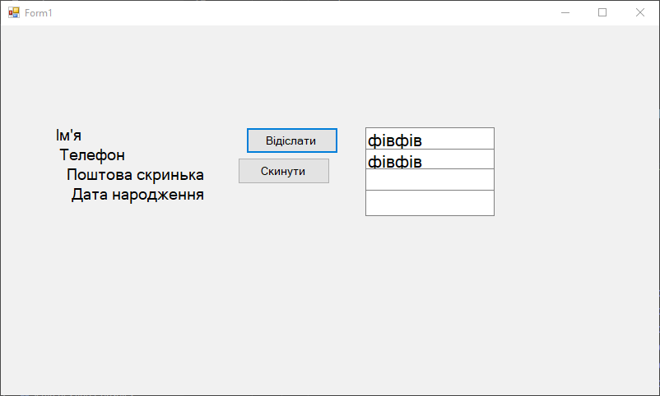

Рисунок 8.1 — Форма Task_1.

# Завдання 2:

Створюємо новий проект Task_2.

Додаємо до форми компоненти GroupBox, Button та RadioBox за завданням:

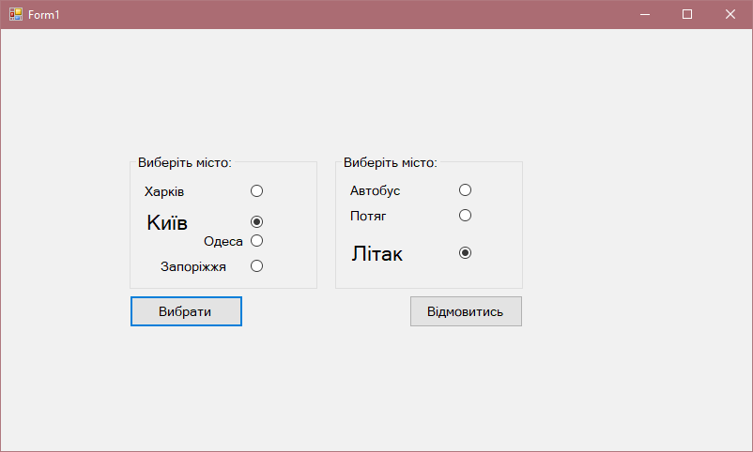

Рисунок 8.2 — Форма Task_2.

# Завдання 3:

Створюємо новий проект Task_3.

Додаємо до форми компоненти GroupBox, Button та CheckBox за завданням:

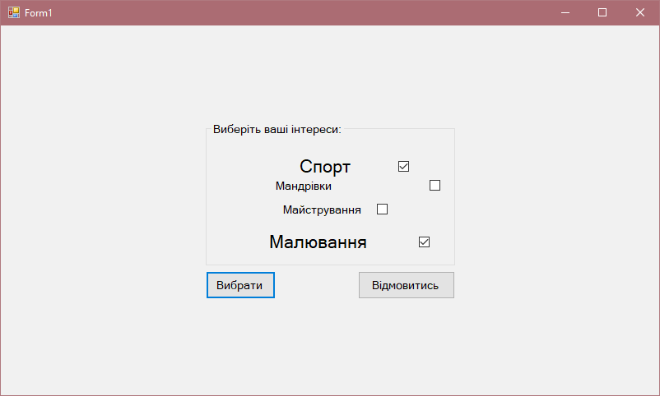

Рисунок 8.3 — Форма Task_3.

# Завдання 4:

Створюємо новий проект Task_4.

Додаємо до форми компоненти GroupBox, Button, TextBox, ComboBox та RadioBox за завданням:

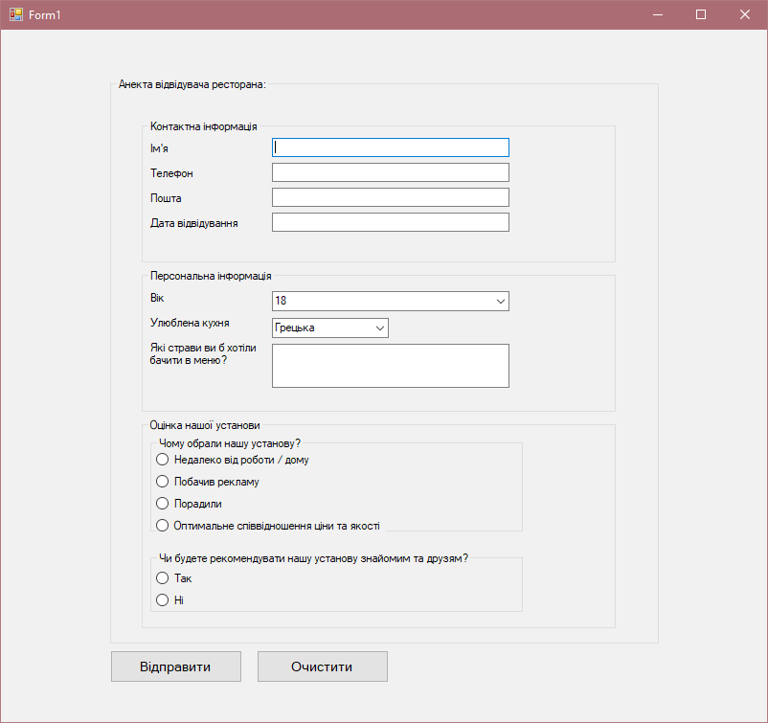

Рисунок 8.4— Форма Task_4.

# Завдання 5, 6:

Створюємо новий проект Task_5, Task_6.

Додаємо до форми компоненти за завданням:

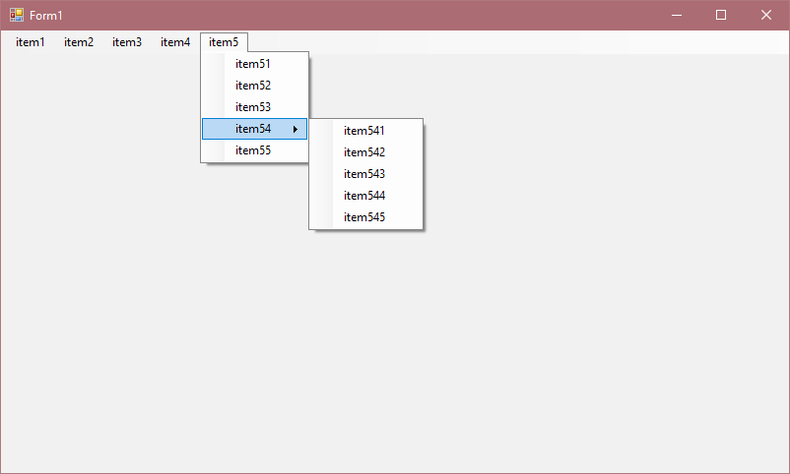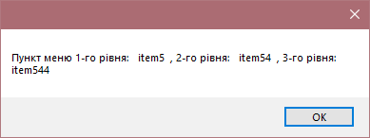

Рисунок 8.5 — Форма Task_5 та Task_6.

# Завдання **7, 8**:

Створюємо новий проект Task_7, Task_8.

Додаємо до форми компоненти за завданням:

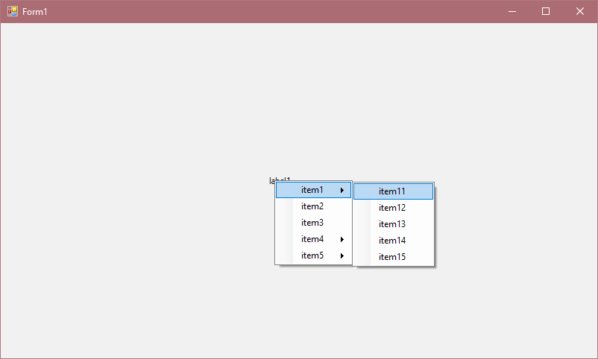

Рисунок 8.6 — Форма Task_7 та Task_8.

# Завдання 9**, 10**:

Створюємо новий проект Task_9, Task_10.

Додаємо до форми компоненти за завданням:

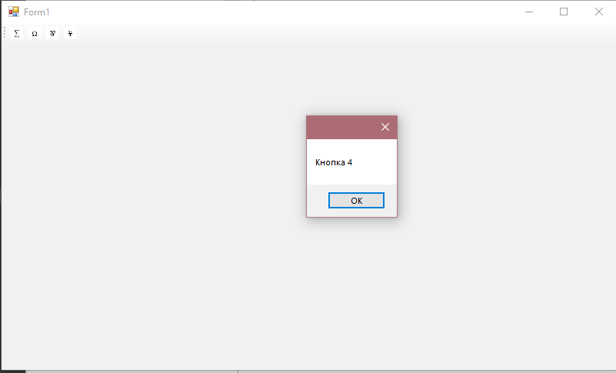

Рисунок 8.7 — Форма Task_9 та Task_10.

# Завдання **11**:

Створюємо новий проект Task_11.

Додаємо до форми компоненти за завданням:

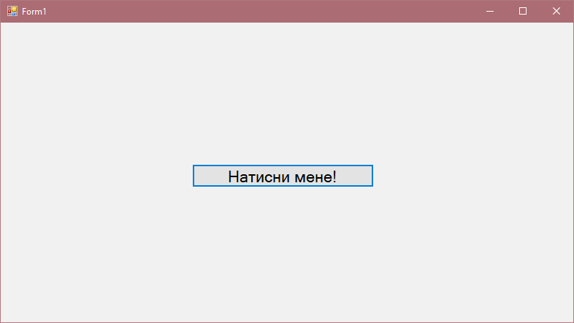Рисунок 8.8 — Форма Task_11 до змін.

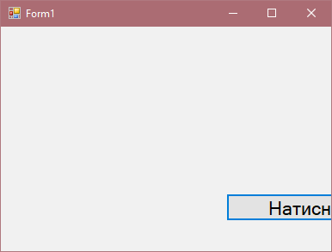

Рисунок 8.9 — Форма Task_11 після змін.

# Завдання **12**:

Створюємо новий проект Task_12.

Додаємо до форми компоненти за завданням:

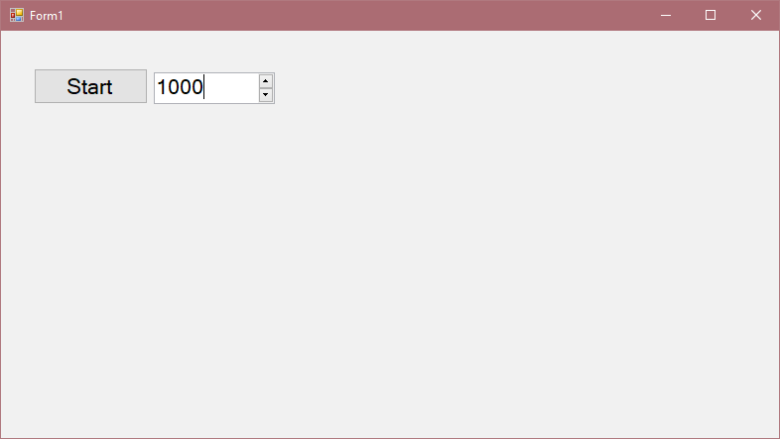Рисунок 8.10 — Форма Task_12 до змін.

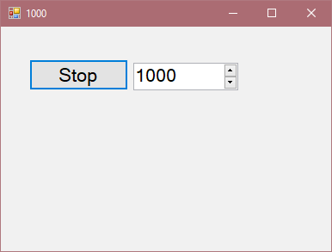

Рисунок 8.11 — Форма Task_12 після змін.

# Висновок

Проведено дослідження з теми "Обробка подій та доступ до властивостей компонентів форм віконних застосунків у C# .NET forms". Під час вивчення ми детально розглянули ключові аспекти обробки подій та отримання доступу до властивостей компонентів у середовищі C# .NET forms.

Наш аналіз охопив техніки підписки на події віконних застосунків та створення обробників для цих подій. Цей підхід надав нам усі необхідні знання для ефективної реакції на різноманітні взаємодії користувача з програмою та виконання відповідних дій у відповідь на ці події.

Ми також розглянули різні методи отримання доступу до властивостей компонентів форм, включаючи зміну значень, налаштування відображення та інші операції. Це дозволило нам оптимізувати роботу з компонентами форм, зробити їх більш функціональними та зручними для користувачів.

В результаті нашого дослідження ми отримали глибше розуміння принципів роботи з формами та компонентами у середовищі C# .NET forms. Ці знання є важливими при розробці власних віконних застосунків, де обробка подій та доступ до властивостей є важливими компонентами.

Загалом, можна зробити висновок, що проведене дослідження успішно вирішило поставлені завдання та надало читачам необхідну інформацію для подальших досліджень і розробки програмних продуктів на платформі C# .NET forms.